Тема: Игрушка из ваты «Татарочка»
Наименование номинации: Авторская кукла
Название мастер-класса: Игрушка из ваты «Татарочка»
ФИО, должность, место работы, телефон, e-mail: Богапова Зухра Фаризановна, педагог дополнительного образования, Муниципальное бюджетное учреждение дополнительного образования «Центр дополнительного образования детей «Заречье» Кировского района» г. Казани, 89662405607, zubog@yandex.ru
Целевая аудитория: для детей 7 - 10 лет.

Цель: научить изготавливать елочную игрушку из ваты на каркасе с использованием готовых форм.
Задачи:
- познакомить с историей возникновения новогодней игрушки;
- познакомить с технологией изготовления ватной игрушки;
- развитие творческого воображения, фантазии;
- развитие мелкой моторики, глазомера, пространственного воображения, чувства пропорции;
- воспитание художественного вкуса;
- воспитание трудолюбия, аккуратности, усидчивости.
Форма проведения: мастер-класс.
Методы и приемы:
наглядные: показ, использование таблиц, выкроек, образцов изделий;
словесные: рассказ, беседа, объяснение;
практические: практическая работа;
метод поощрения: похвала.
Образовательные технологии:
- технология сотрудничества (совместное и самостоятельное изготовление поделок);
- здоровьесберегающие технологии (танцевальная минутка).
Практическая значимость:
- использование поделок, выполненных своими руками из недорогих материалов, для оформления елки в новогодние праздники и в качестве подарка;
Ожидаемый результат: выполнение эксклюзивных собственных изделий.

Методическое обеспечение: таблица с иллюстрациями поэтапного выполнения игрушки; образцы изделий; заготовки деталей, эскиз будущей игрушки.
Материалы
- Картон толстый.
- Простой карандаш.
- Линейка.
- Ластик.
- Вата, ватные диски, салфетки.
- Нитки.
- Клей ПВА.
- Ножницы.
Материалы для оформления:
- Акриловые краски.
- Акриловый лак.
- Блестки или лак для ногтей с блестками.
- Губка.
План проведения мастер-класса (45 мин.)
1. Организационный момент (2 мин.).
2. Историческая справка: рассказ об истории возникновения елочных игрушек, просмотр образцов изделий (3 мин.).
3. Изготовление винтажной игрушки (35 мин. с перерывом на танцевальную минутку после 20 минут работы).
4. Подведение итогов (2 мин.).
5. Уборка рабочего места (3 мин.).
Ход мастер-класса
1. Приветствие. Ознакомление с целями, задачами мастер-класса.
Не так уж много времени осталось до Нового Года, запах мандаринов, шоколадных конфет и, конечно же, елки! Мы всей семьей украшаем новогоднюю красавицу. И для этого я каждый год с дочкой пеку имбирные пряники, делаю ватные елочные игрушки. Вот их-то мы и вешаем на елку, получается оригинально, красиво и ароматно! Сегодня мы с вами попробуем изготовить винтажную ватную елочную игрушку «Девочка в шубке».
История ватных елочных игрушек

В России новый год стали праздновать зимой только в конце 17 века. Именно тогда указом Петра I этот праздник был перенесен с сентября на декабрь. его главными атрибутами были фейерверки и иллюминация, а дома просто украшали еловыми или сосновыми ветвями.
После революции празднование нового года стало как бы заменой Рождества. Конечно борьба с религиозными праздниками внесла некоторые коррективы в традиции празднования нового года в России, но старинный ритуал ставить елку как символ наступающего года остался. Промышленность молодой страны начала изготовление игрушек с новой символикой, но Дед Мороз, Снегурочка и Снеговик остались неприкосновенными.
Чаще всего использовались игрушки на елку из ваты. Конечно, самыми лучшими в то время считались красивые стеклянные шары, куклы и конфеты. Украшенные блестками и яркой росписью, они оживляли елку. Но сырья для изготовления достаточного количество стеклянных изделий не было. Да и ассортимент таких товаров был скуден.
В этом плане ватные игрушки были более доступными. Стоили они недорого, а при большом желании их можно было изготовить собственными силами. Из податливого ватного сырья можно было создать любую игрушку. Создаваемые для производства такой важной продукции артели, использовали наработанный потомственными мастерами опыт и создавали игрушки новой тематики:
Румяных мальчиков на лыжах.
Пограничников в полном вооружении.
Смешные фигурки зверей.
Персонажи сказок и многие другие.
Основой для большинства фигурок служил каркас из проволоки, который обматывался ватой. Лицо делалось из специальной мастики, воска или папье-маше. Роспись велась вручную. Платье кроилось и сшивалось отдельно из заранее приготовленной ваты. Готовое изделие покрывалось сваренным из крахмала клейстером и посыпалось кусочками измельченного стекляруса.
Среди игрушек чаще всего можно было встретить изображения фруктов, ягод, овощей или грибов. Они являлись мечтой о сытой и спокойной жизни и поэтому каждый год вешались на елку как талисман. Игрушки хранились десятилетиями во многих домах и передавались по наследству из поколения в поколение.
Особенности изготовления ватных игрушек на ёлку
Постепенно на смену ручному труду пришла механизация. Станки для намотки ваты и ее формовки позволили увеличить количество продукции в несколько раз. Современные елочные игрушки из этого казалось бы невзрачного материала не долговечны, но смотрятся как произведения искусства. К ним страшно даже прикасаться. При желании каждый может сделать что-то подобное для своей елки.
Технология изготовления подобных украшений достаточно проста. Главное изучить стиль и проявить фантазию. Оригинальная поделка станет прекрасным подарком другу на Новый год или экспонатом на выставке народного искусства. Использование ваты для изготовления игрушек имеет ряд достоинств:
Безопасность.
Легкость формовки.
Простота обработки.
Необходимые для работы материалы
Прежде чем начинать работу, нужно приготовить инструменты и материалы, необходимые для процесса. Их немного и даже если придется все покупать, много денег не понадобится. Для большинства поделок будут нужны:
Вата или ватные шарики.
Качественный клей ПВА и кисточка.
Картон.
Салфетки.
Нитки.
Карандаш.
Ножницы и некоторые другие инструменты.
Общий порядок работы
Начиная делать игрушки из ваты своими руками, нужно понимать, что процесс имеет общие технологические особенности. Специалисты называют этот принцип папье-маше. Только вместо бумаги здесь используется вата, а клейстер заменен ПВА-клеем.
Вначале надо сделать рисунок будущей игрушки, чтобы понять, какие детали надо будет изготовить. Затем создается каркас и на него наматывается материал для получения нужной формы детали. Причем каждый слой промазывается клеем. Готовое изделие раскрашивается и покрывается лаком.
Итак, начнем. Кукольное личико мы сделали заранее самозатвердевающей массы (Паста для моделирования JOVI, отвердевающая, белая) выполнив отпечаток в молде, раскрасили и покрыли акриловым лаком.
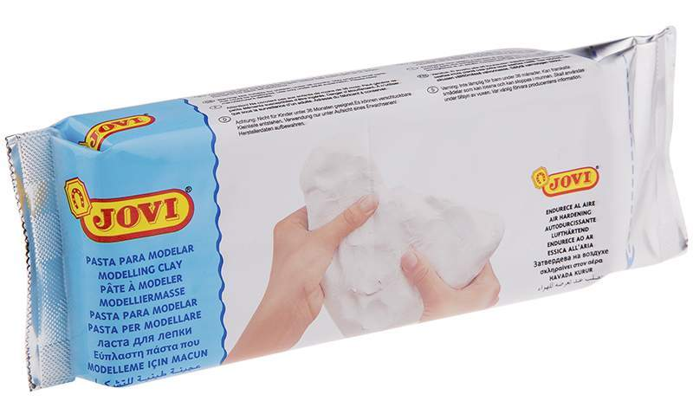
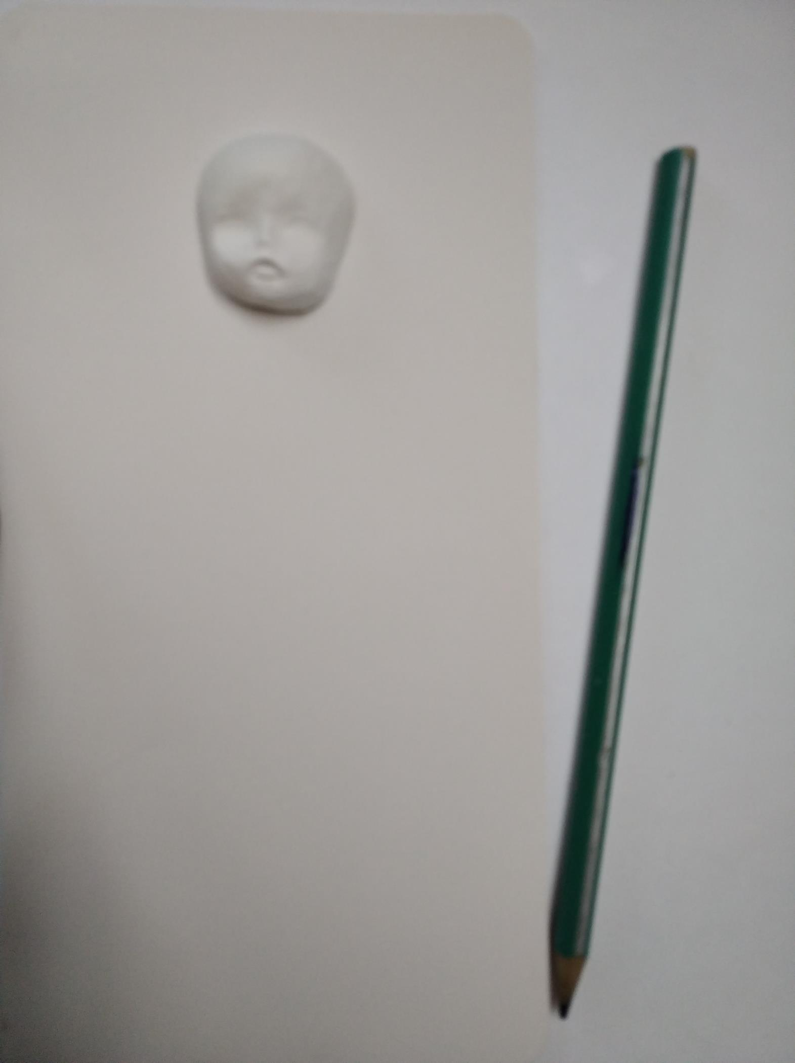
Для игрушки нам понадобится эскиз. По нему мы будем строить наш каркас. Размер кукольного личика на эскизе должен совпадать с заготовкой личика!
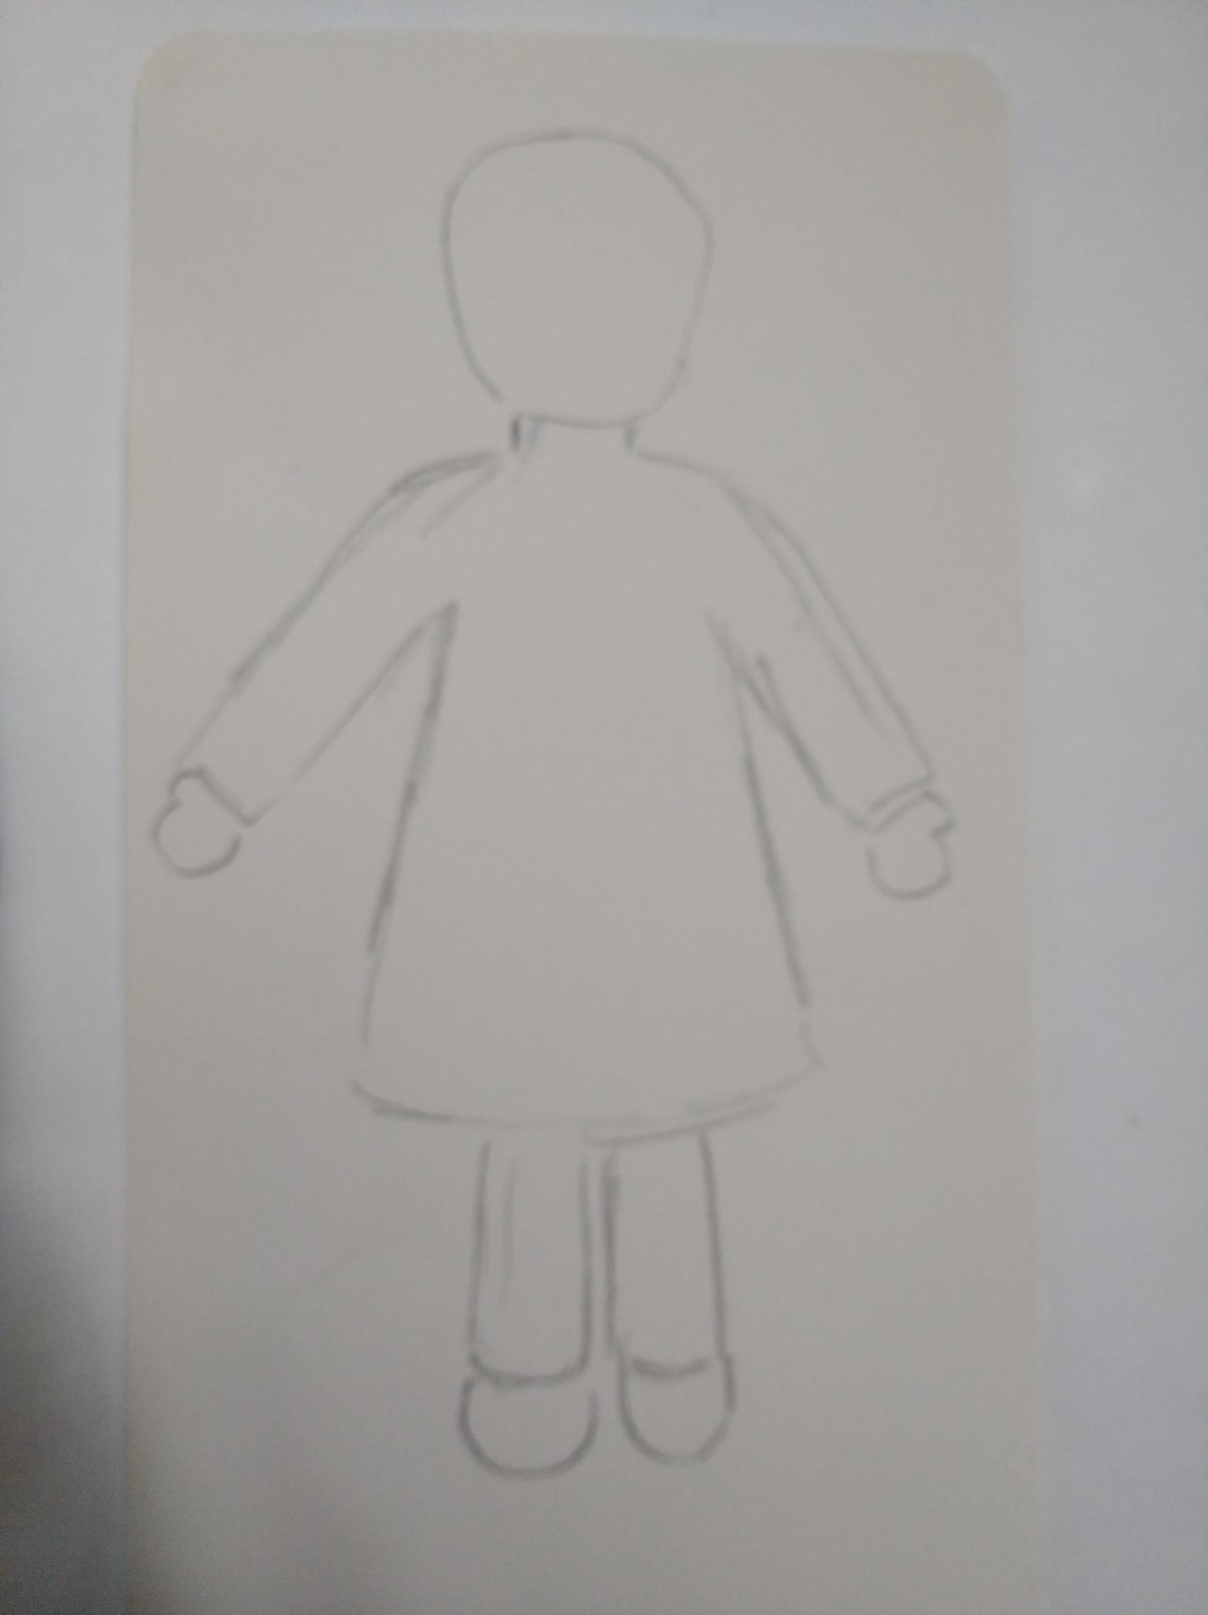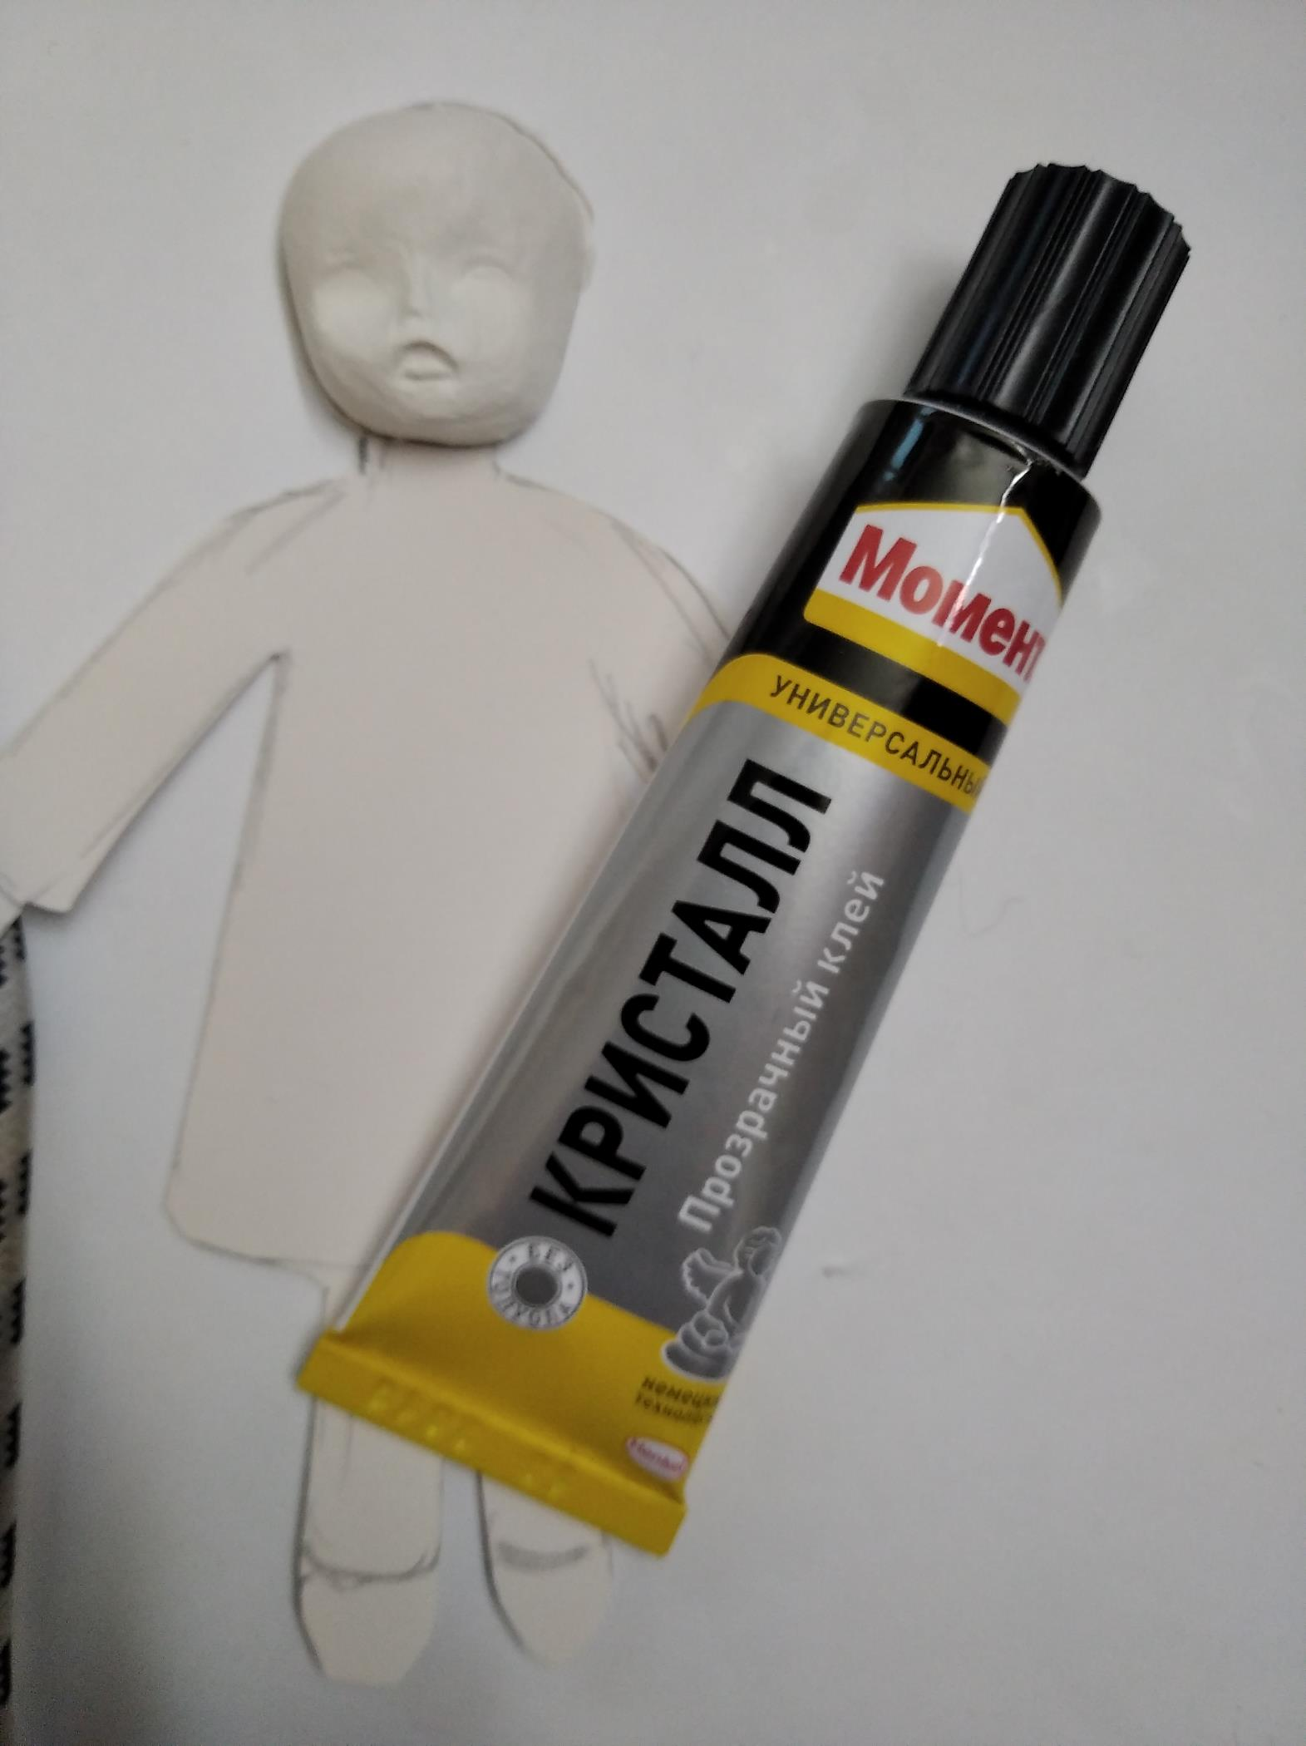
Изготовление каркаса
Внимание! Если поделка имеет сложную конфигурацию, то лучше использовать проволочный каркас. Например, мышка с длинным хвостом или куколка со сгибающимися руками и ногами без специальной поддержки просто не получатся. Для обеспечения подвижности и устойчивости нужен остов. После создания его надо обмотать фольгой, придавая нужную плавность линиям и сглаживая острые края.
Затем на каркас кладется первый ватный слой. Обматываем ниткой.
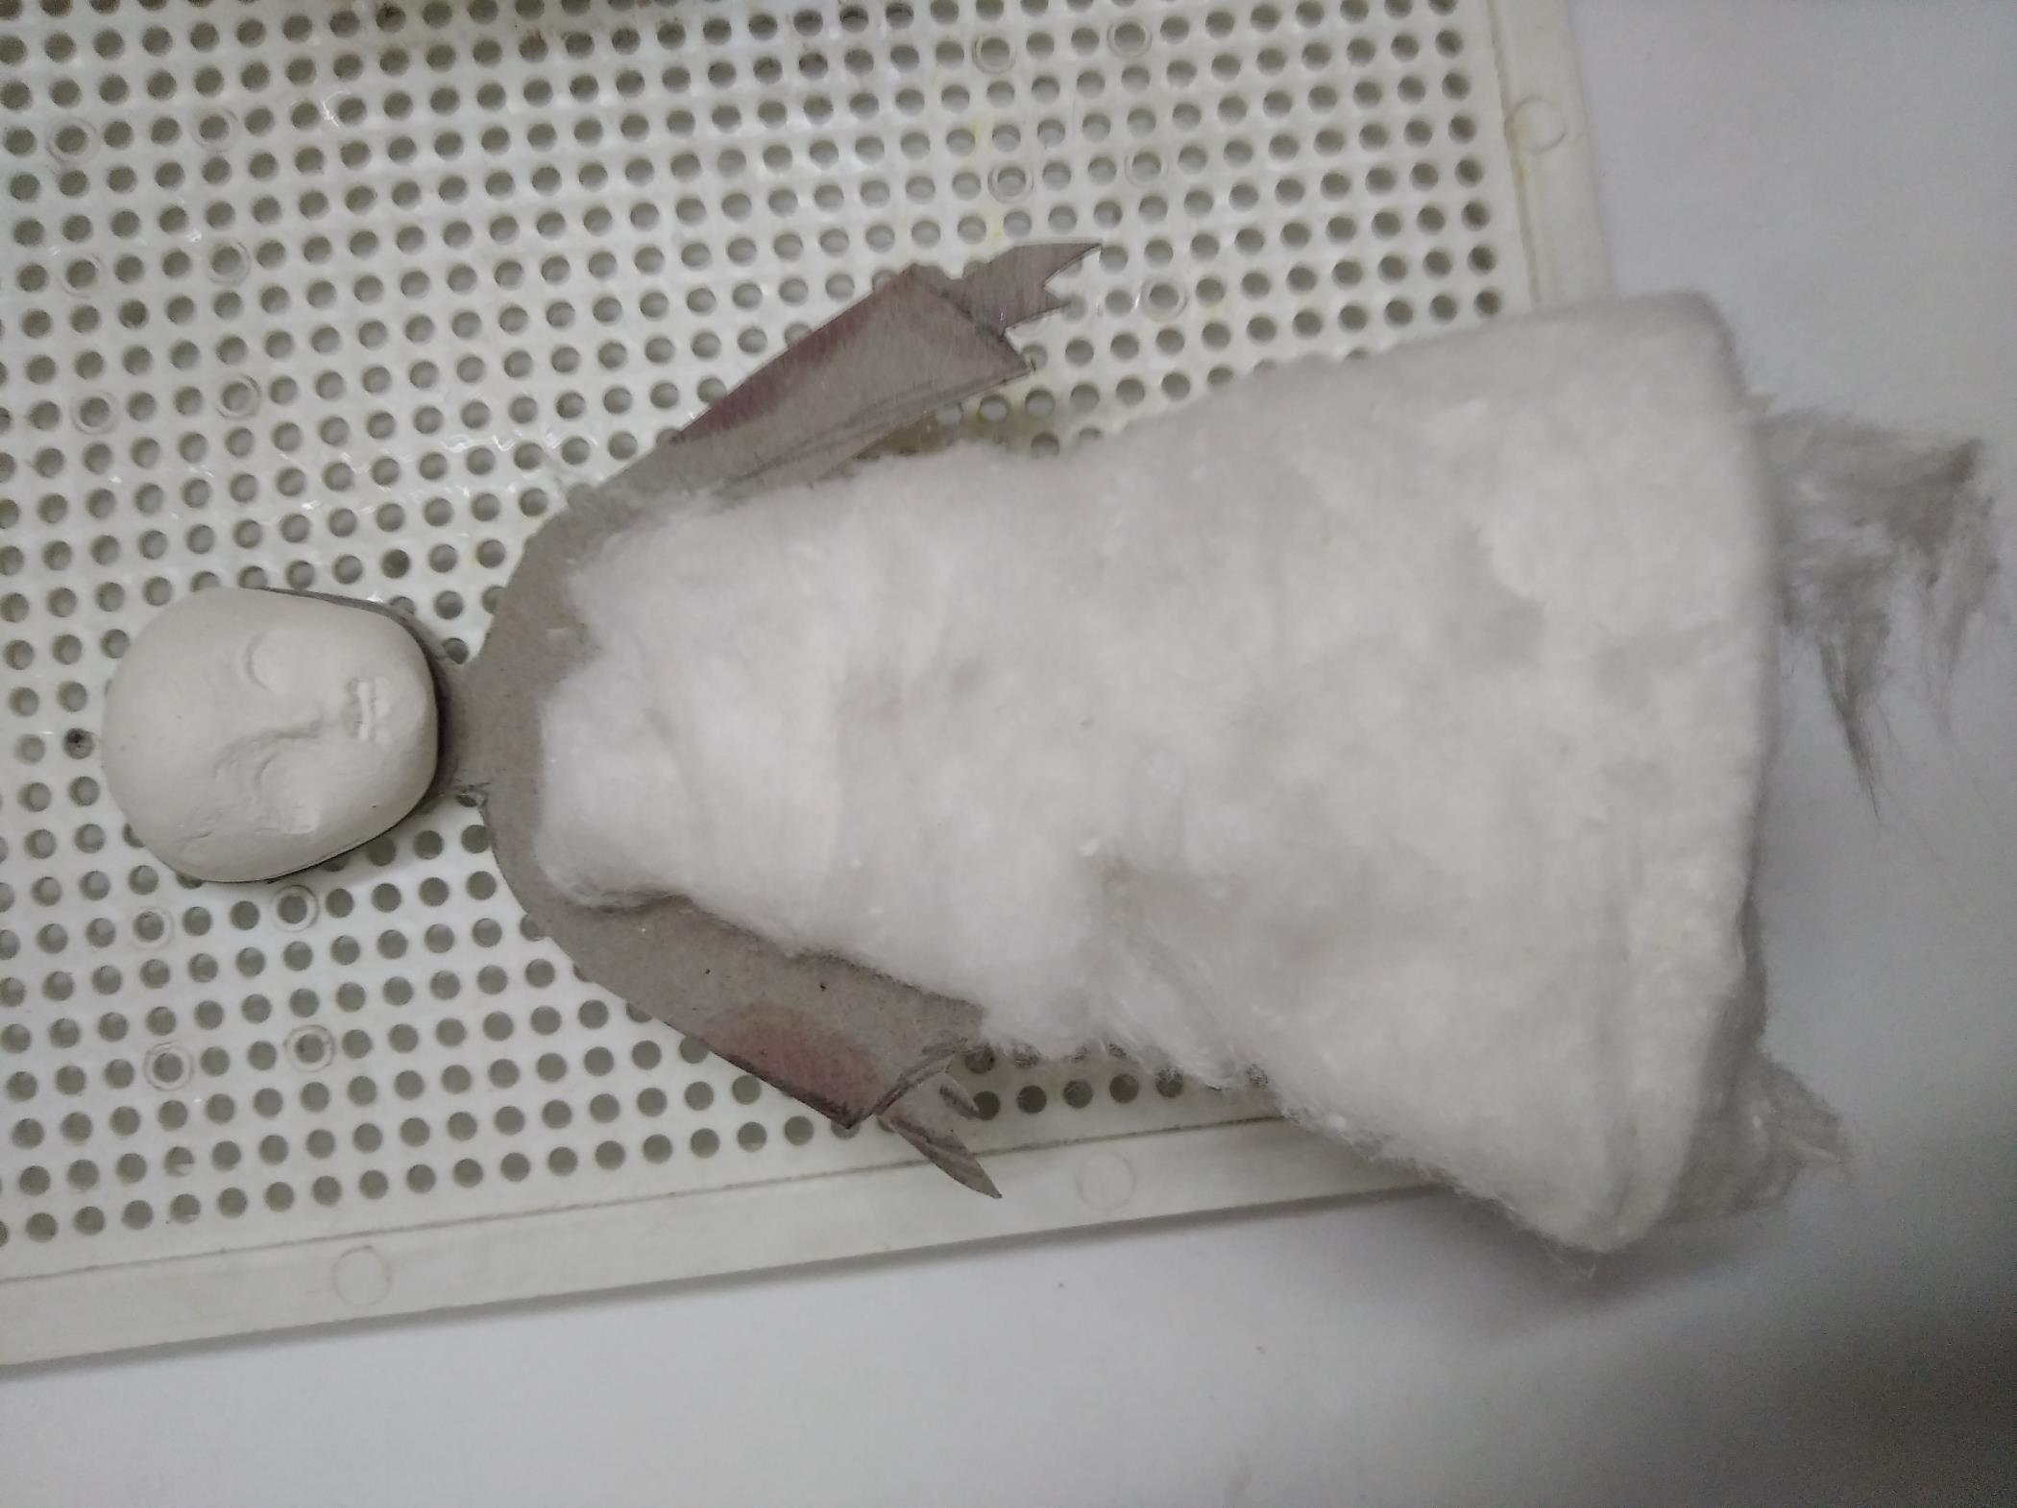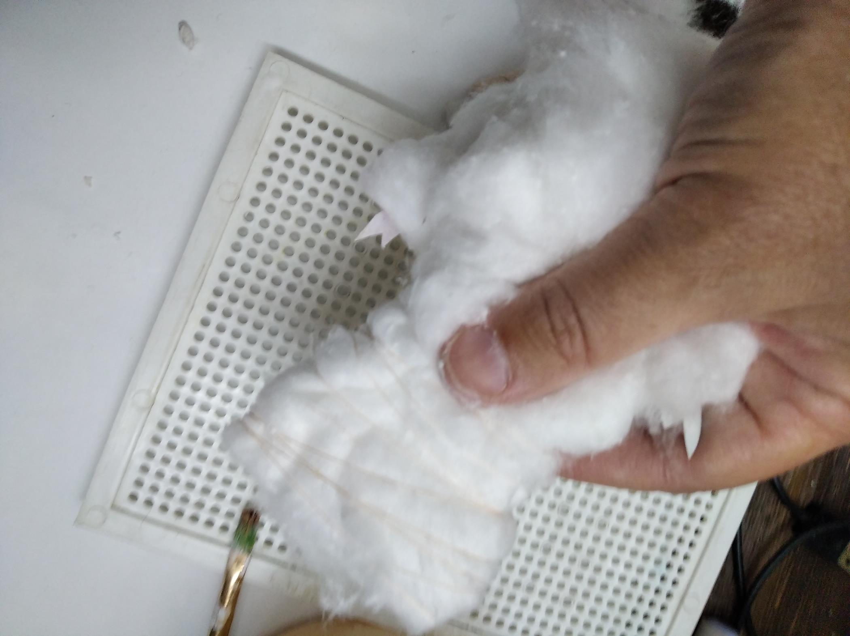
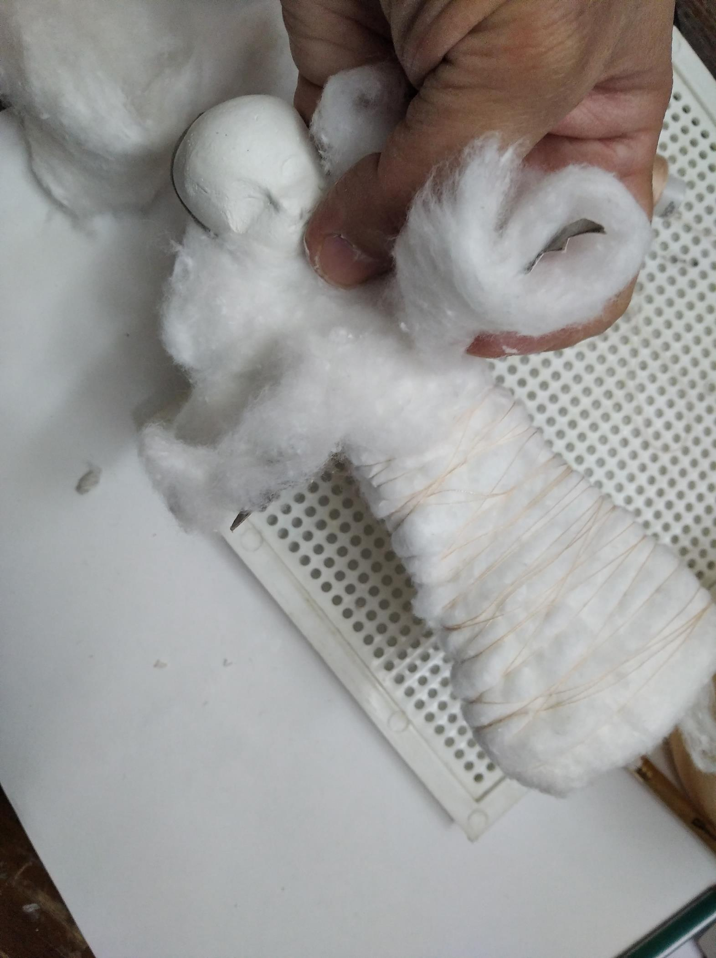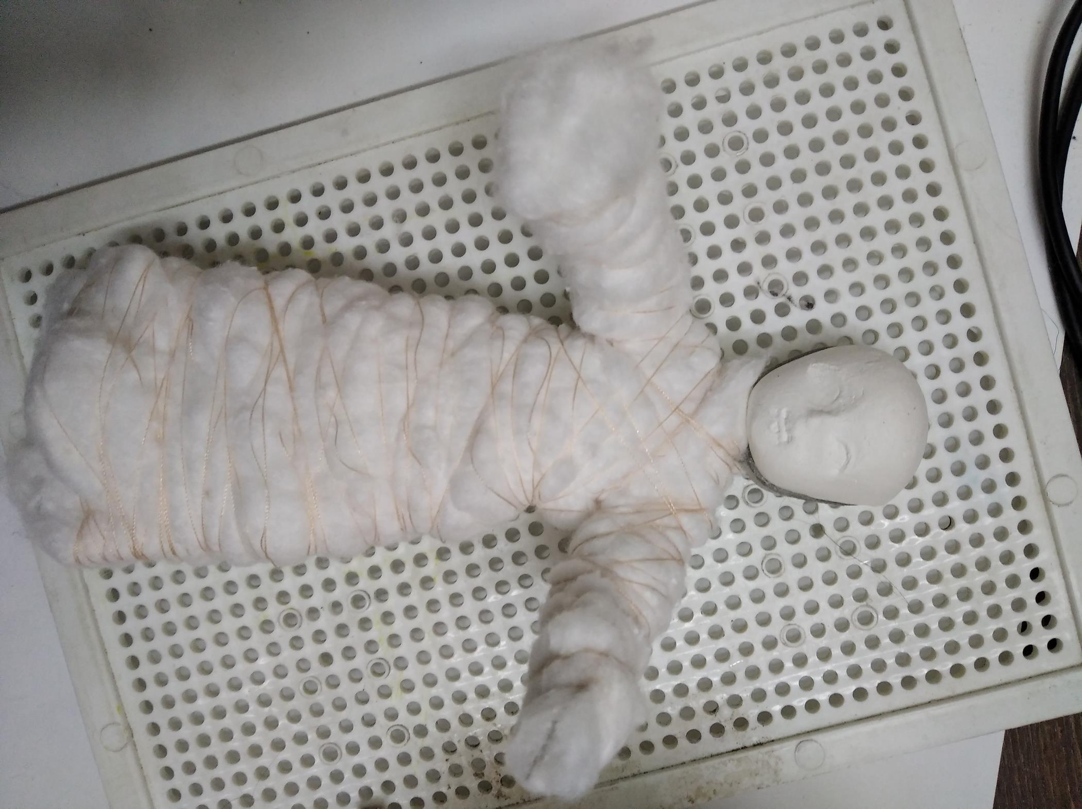
Придание объема.
Салфетками можно сделать низ юбки, красиво укладывая салфетку в виде складочек.
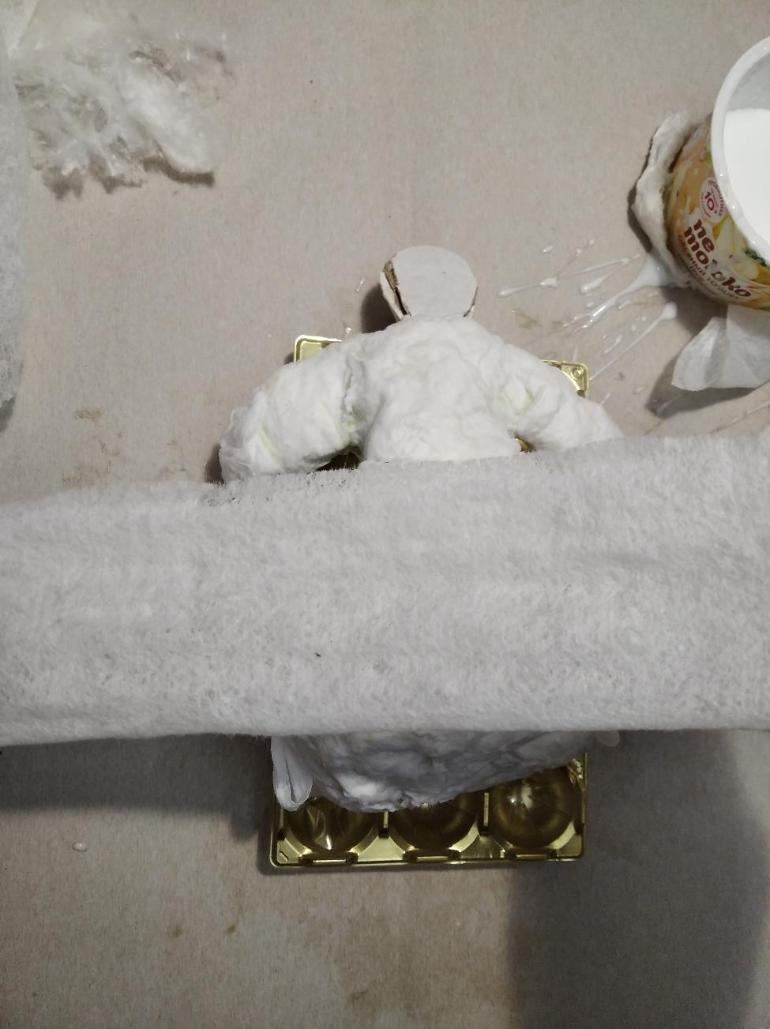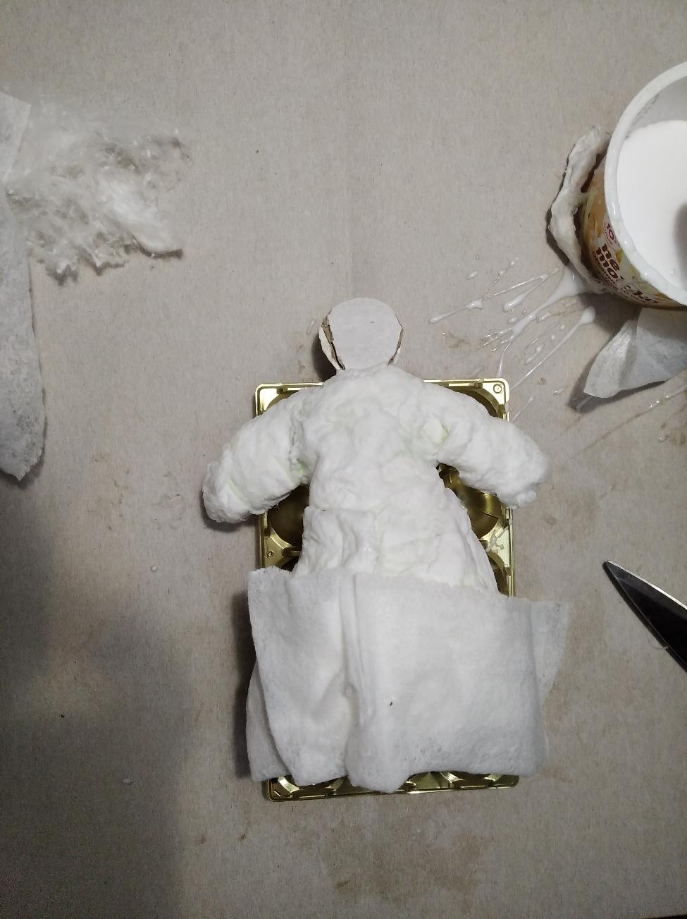
Всё тело обклеиваем тонкими кусочками ваты, пряча нитки.
Делаем из ваты волосы и косички.
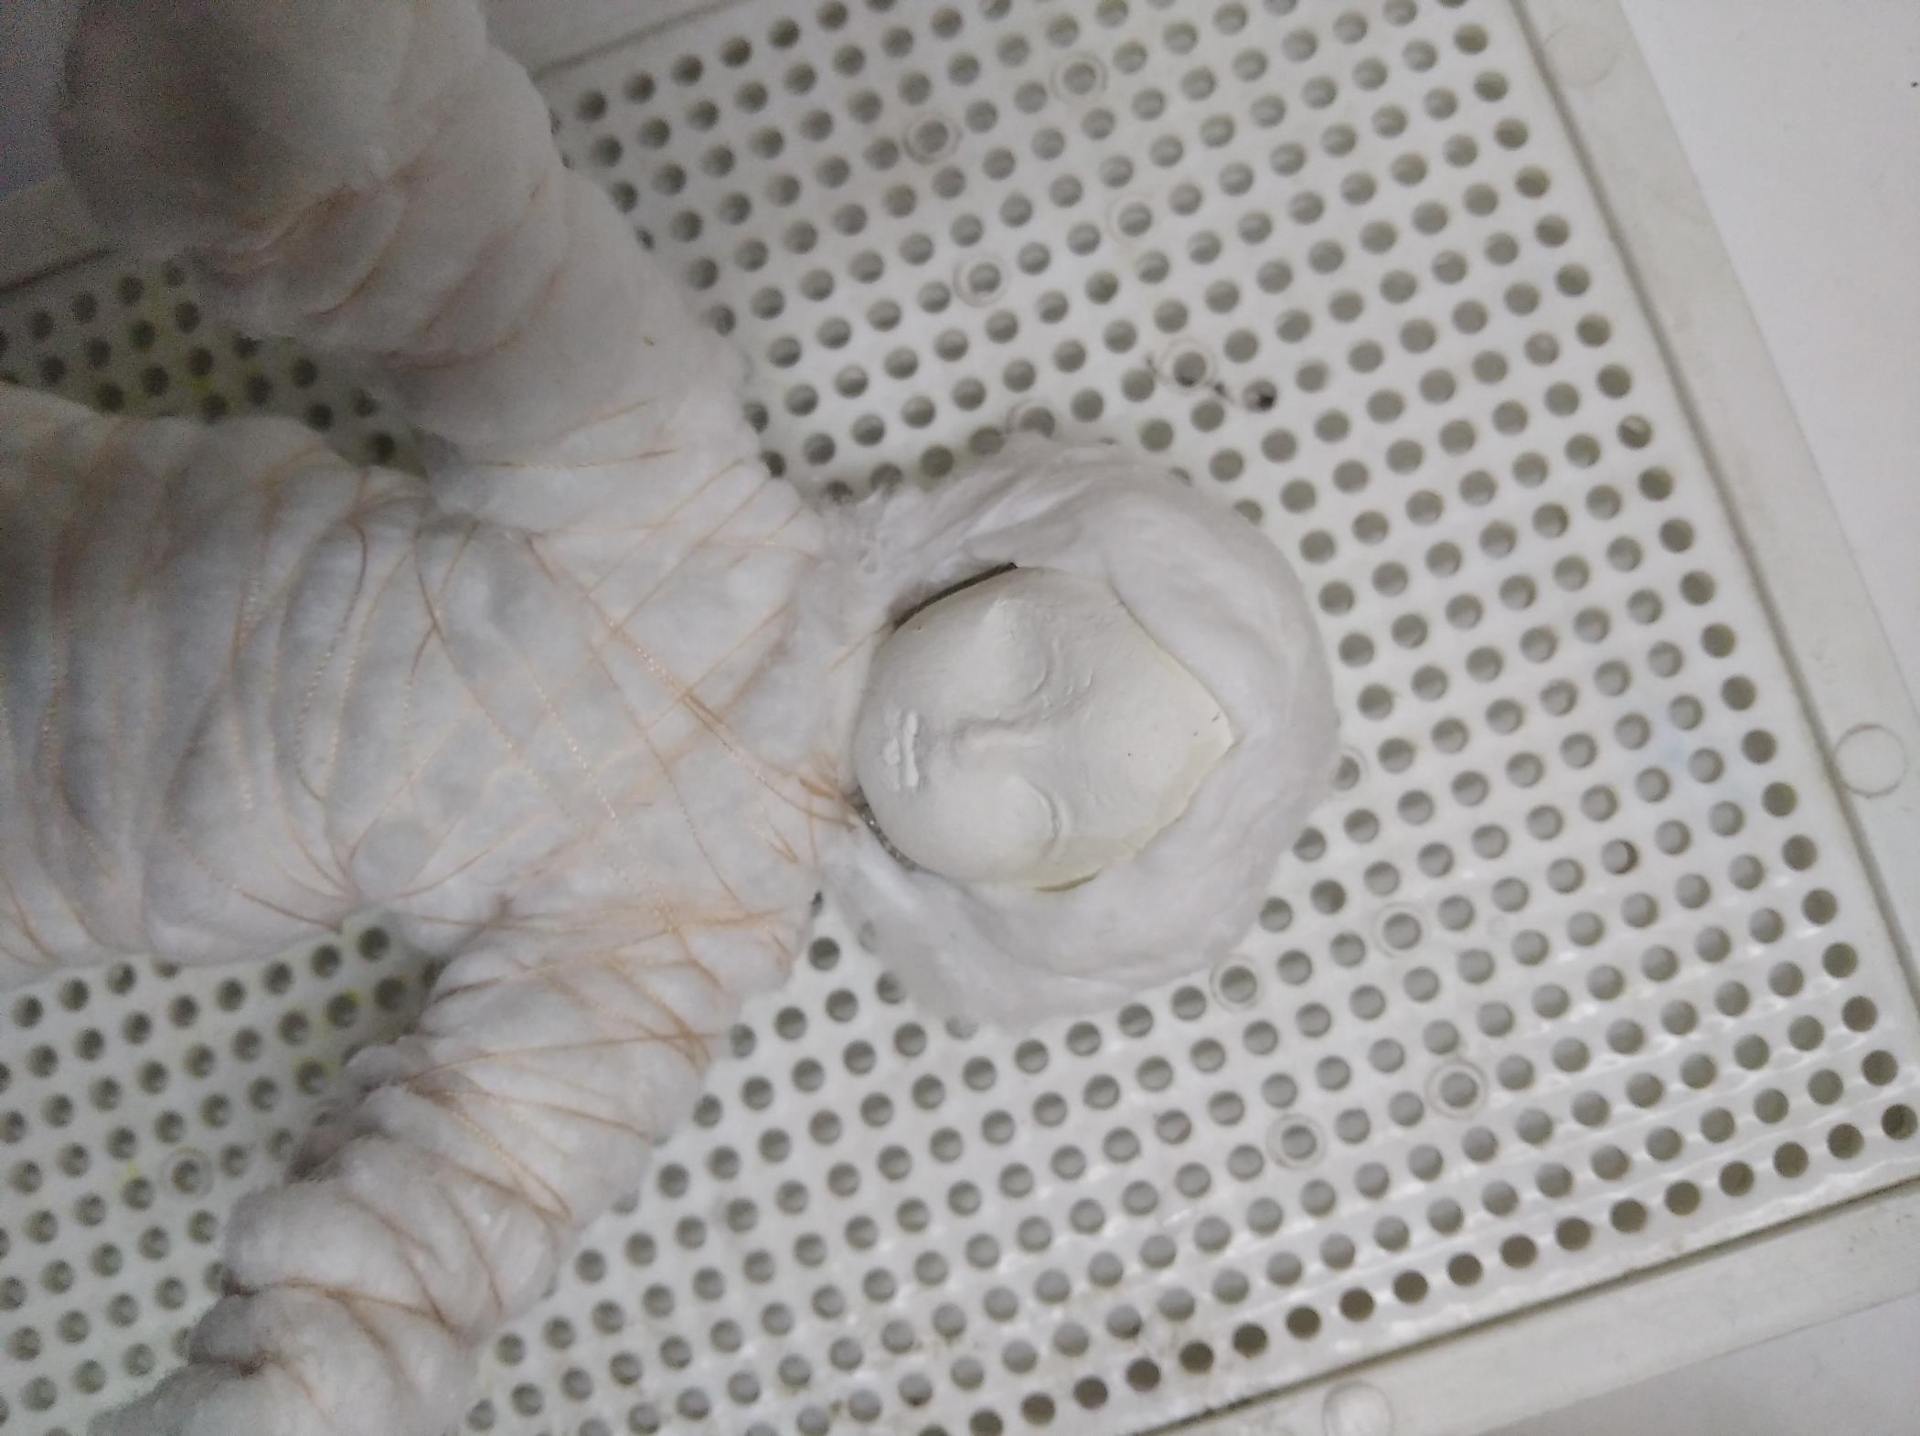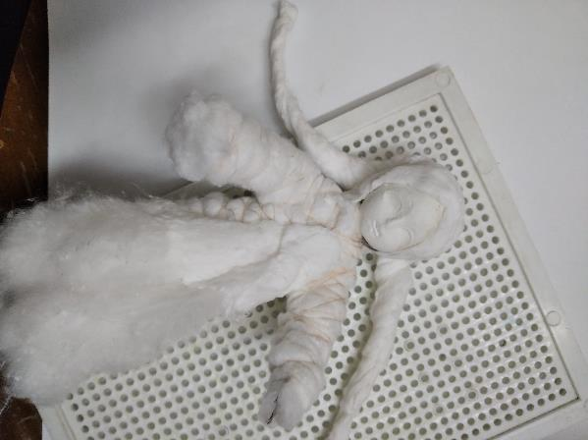
Делаем из ваты жилетку.
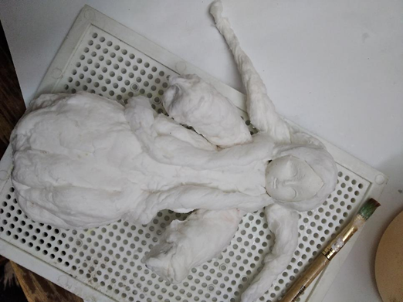
Ставим куклу сушиться.
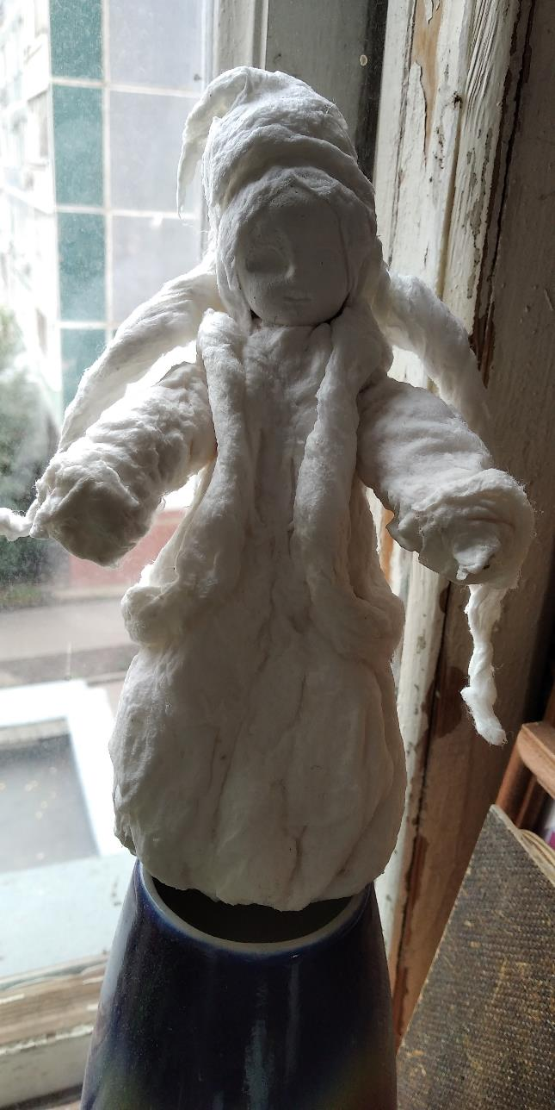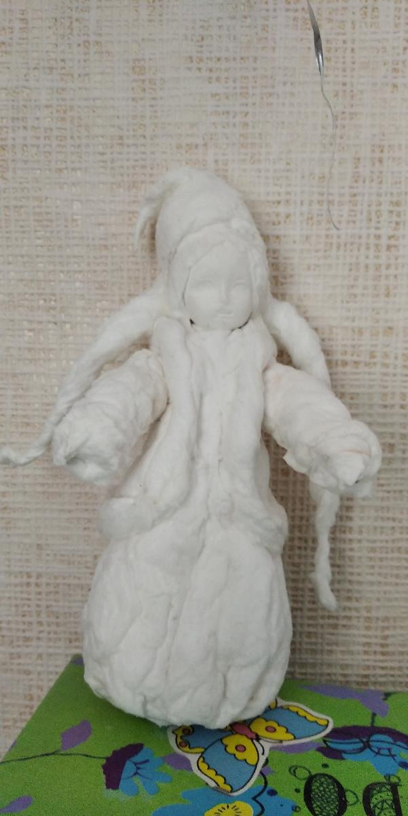
Разукрашиваем акриловыми красками.
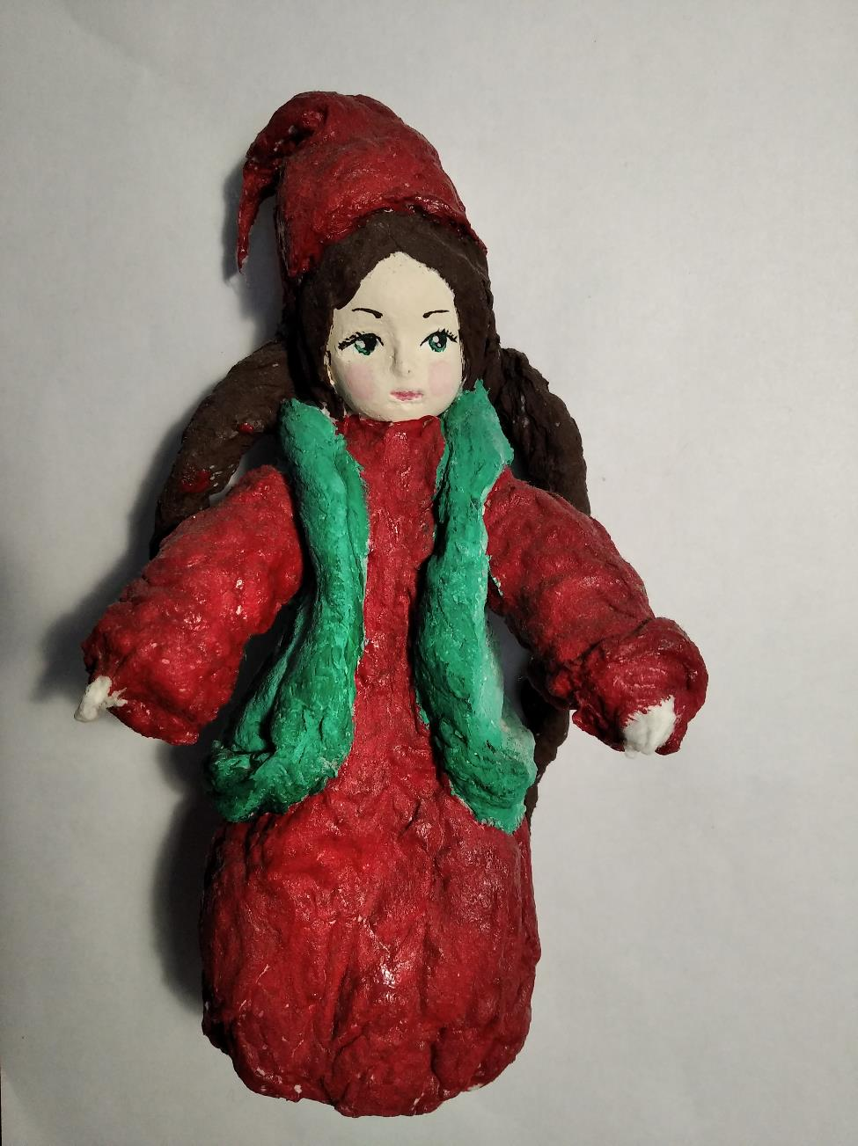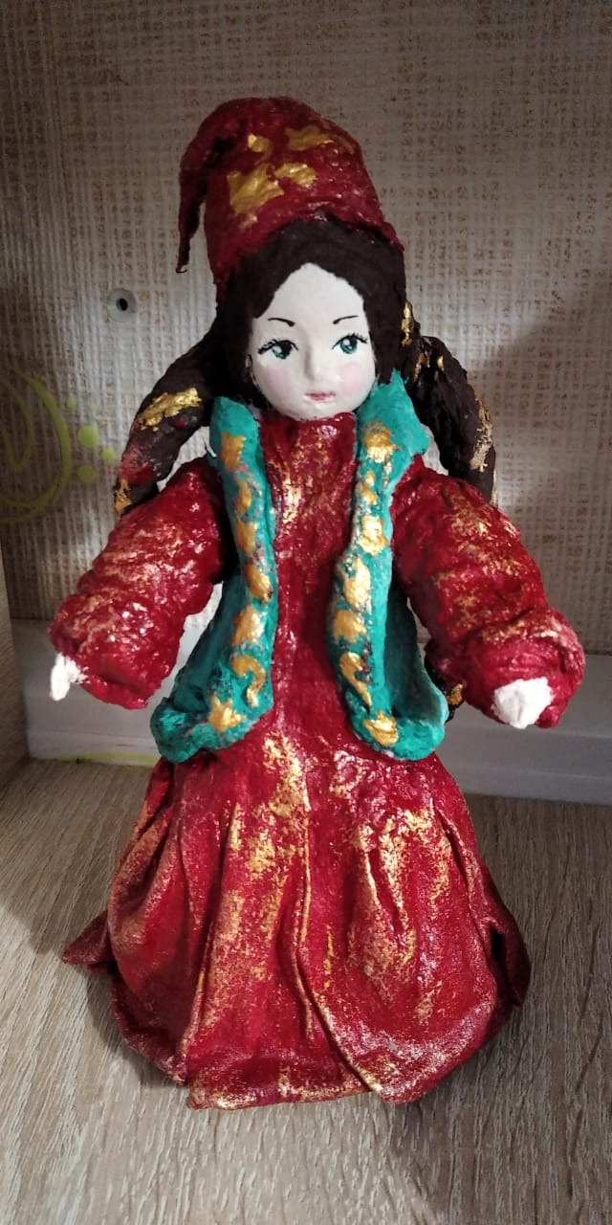

https://infourok.ru/plankonspekt-otkritogo-masterklassa-vintazhnaya-igrushka-vatnoe-papemashe-3473817.html

https://tkanix.guru/irgushki/vatnaya-igrushka-tehnologiya-samostoyatelnogo-izgotovleniya

